LỚP: DH24TIN03
MÃ SỐ SINH VIÊN: 241770
HỌ VÀ TÊN: Lê Trung Thư

LẬP TRÌNH WEB – THỰC HÀNH

LAB 04 -05: THỰC HÀNH THIẾT KẾ CSDL VÀ GIAO DIỆN WEBSITE BOOK STORE

Yêu cầu bài thực hành:
A. THỰC HÀNH TẠO VÀ QUẢN LÝ CSDL
- Bạn hãy tạo CSDL QLSACH_tensv theo hướng dẫn file pdf. Chụp lại màn hình Diagram của CSDL

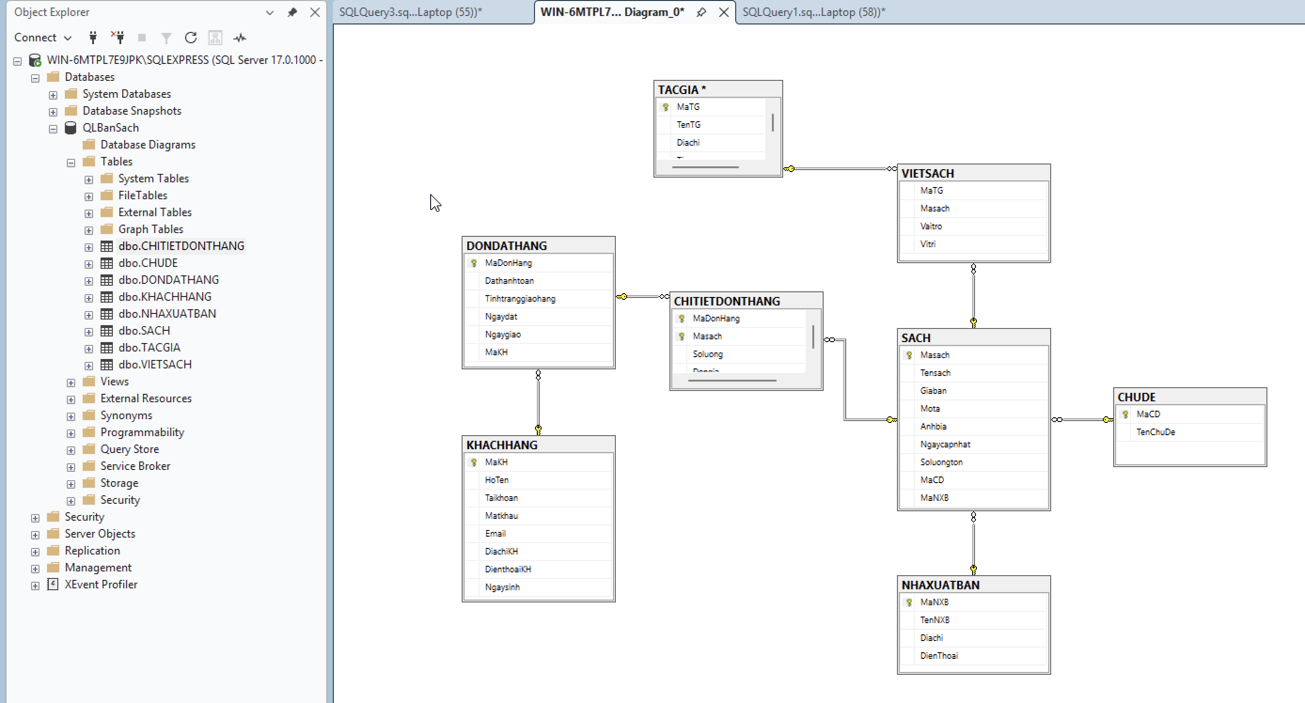

- Sinh viên nhập tự do dữ liệu cho các bảng vừa tạo ( ít nhất 10 dòng trên mỗi bảng. Xuất kết quả và chụp lại màn hình

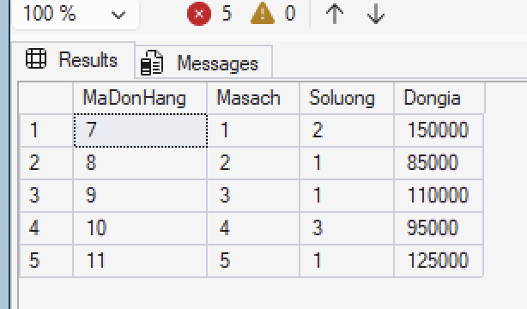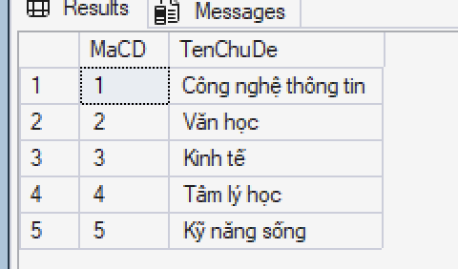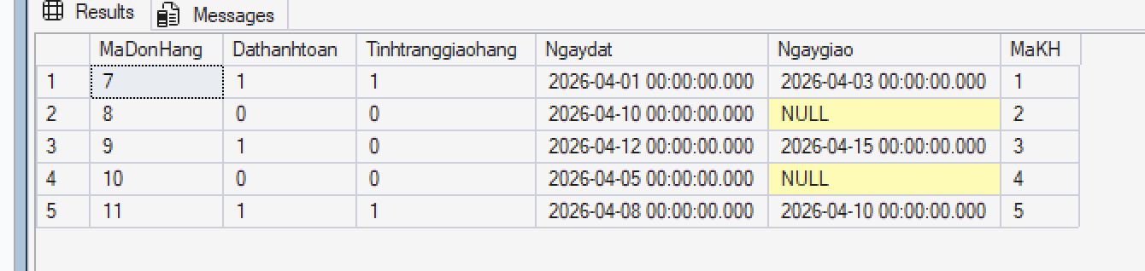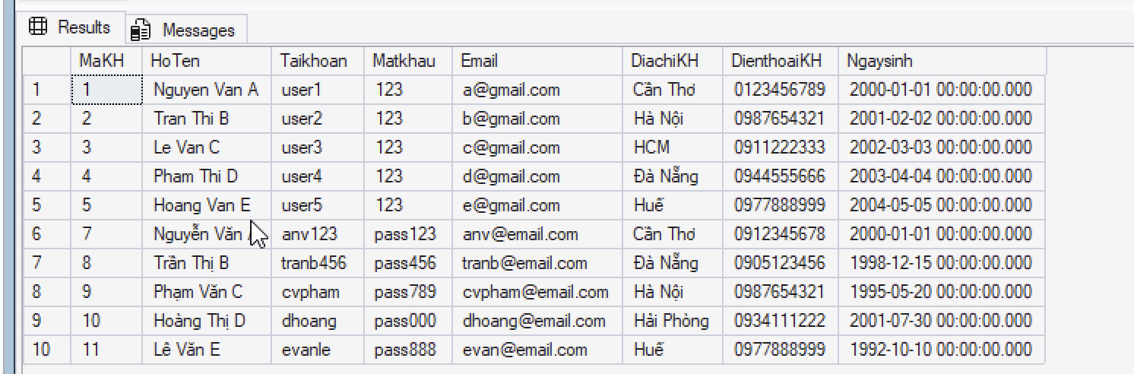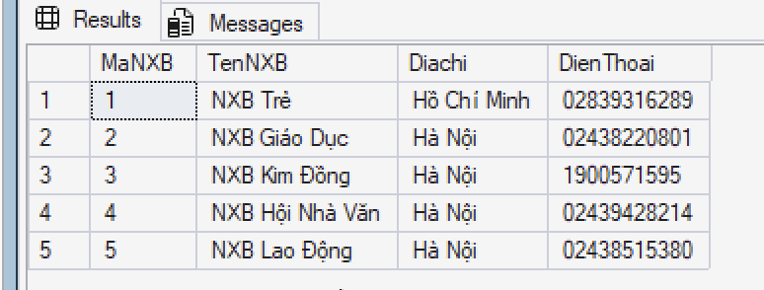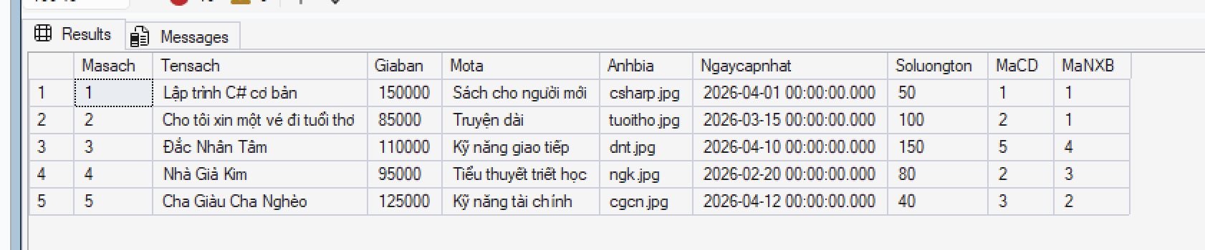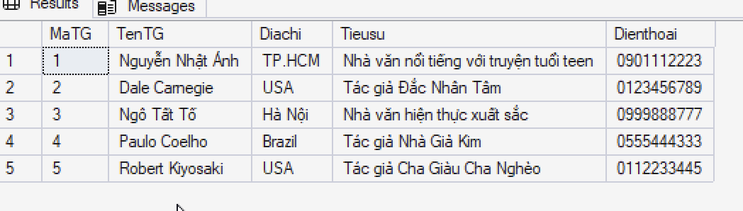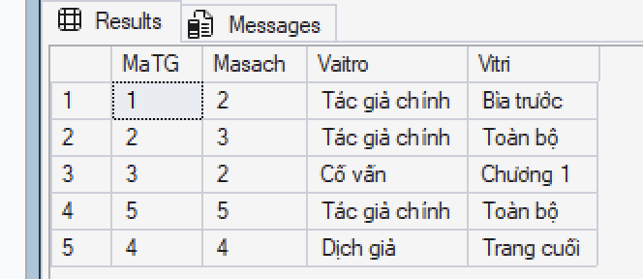

- Thực hiện các câu lệnh SQL sau và chụp lại các câu lệnh Query
- Thêm 1 dòng dữ liệu cho Table KhachHang, Dondathang, ChiTietDondathang
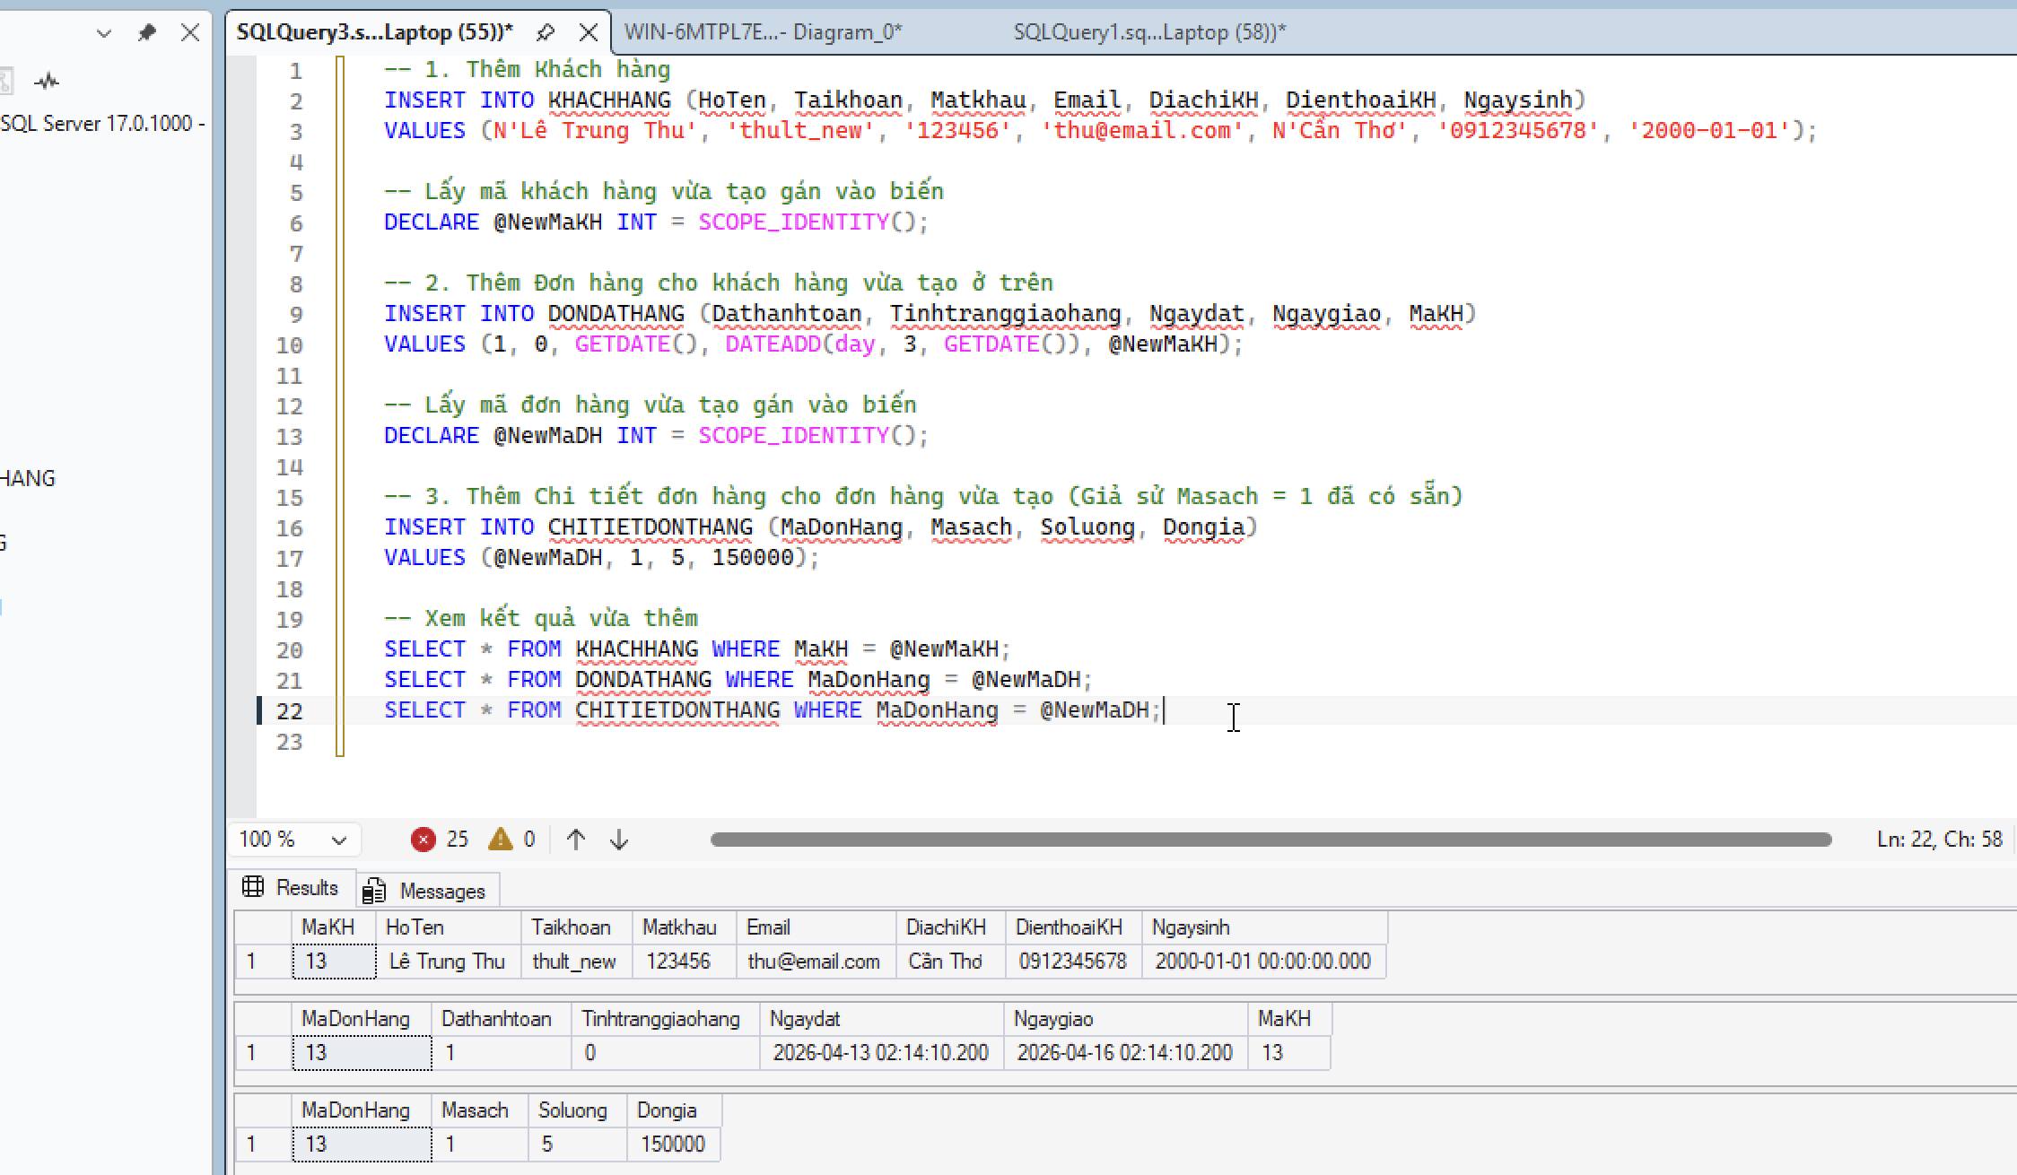

- Điều chỉnh giá trị mật khẩu cho Table Khachhang, Đơn gía cho Table ChiTietDonHang
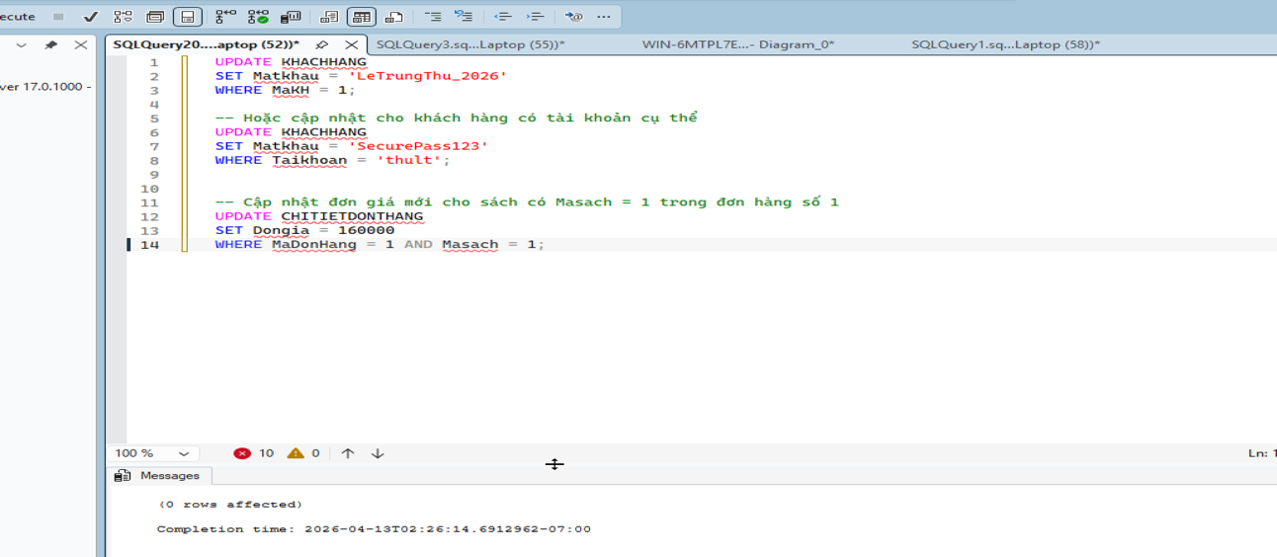

- Hủy/xóa một đơn đặt hàng (từ 2 bảng Dondathang, ChitietTDondathang)

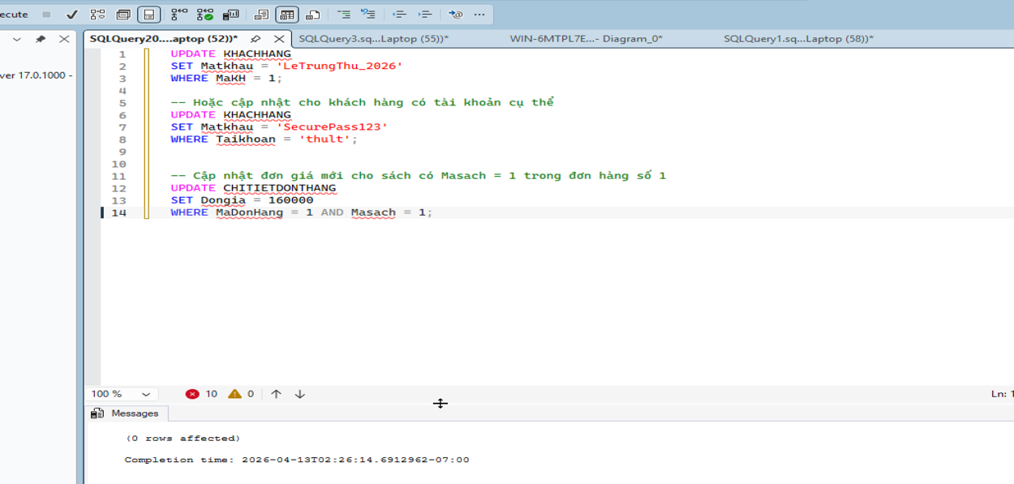
- Liệt kê danh sách các quyển sách cùng nhà xuất bản với điều kiện là MaNXB thông tin gồm: Masach, Tensach, TenChuDe, Mota, TenNXB
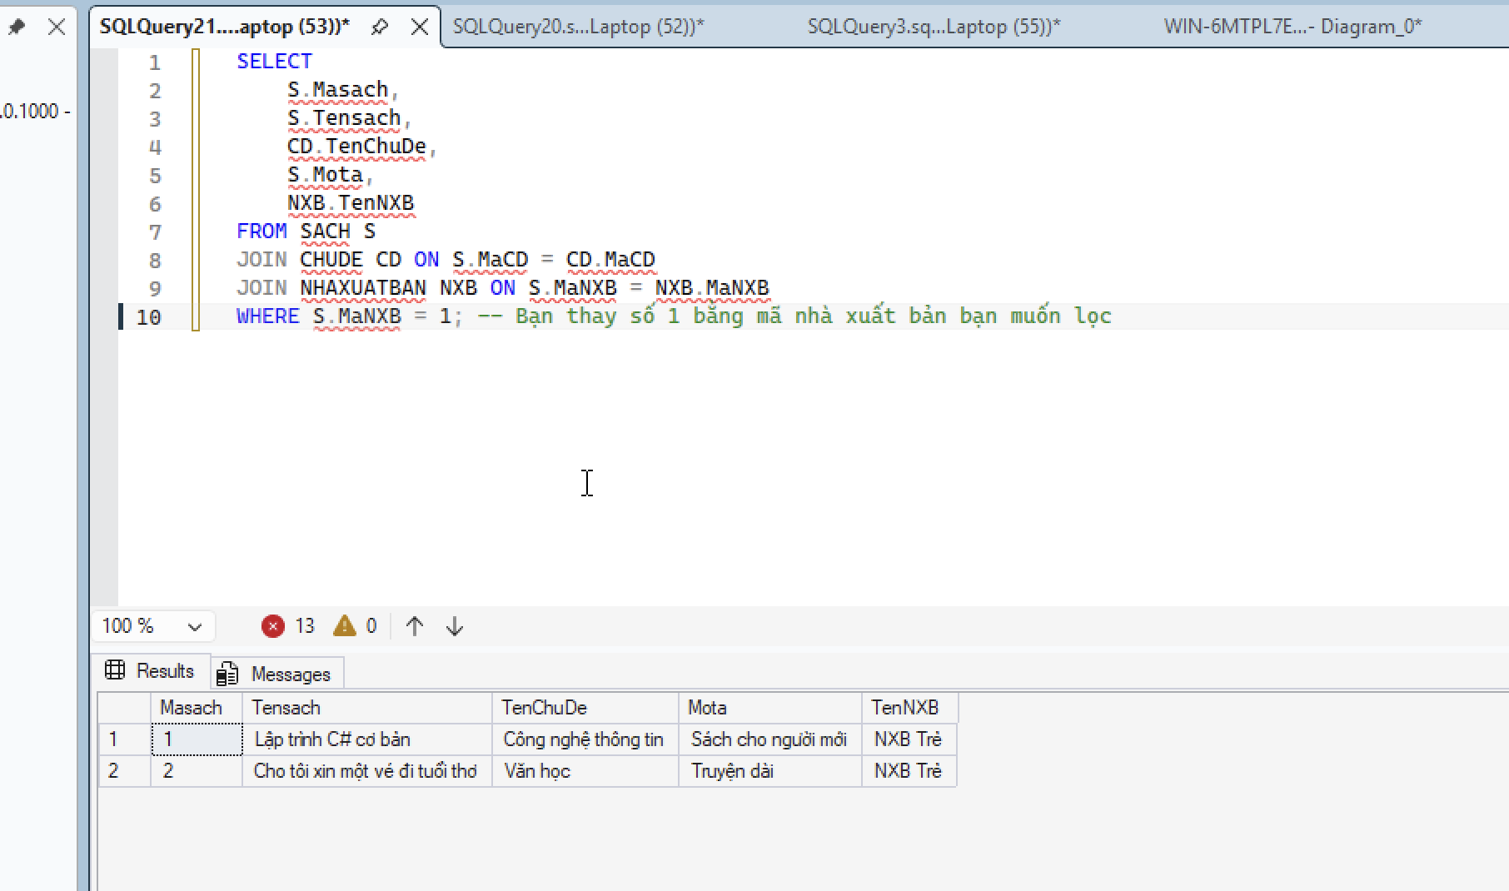
- Liệt kê danh sách các tác giả/cộng sự tham gia viết sách với điều kiện là MaSach thông tin gồm: MaTG, TenTG, Vaitro.
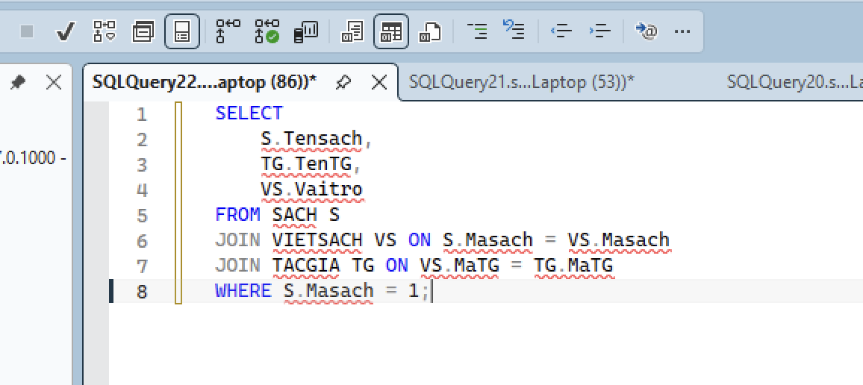

- Liệt kê chi tiết Đơn đặt hàng với số đơn đặt hàng được truyền vào khi thực thi, thông tin kết quả gồm : SoDH, Masach, Tensach, Soluong, Dongia, Thanhtien.
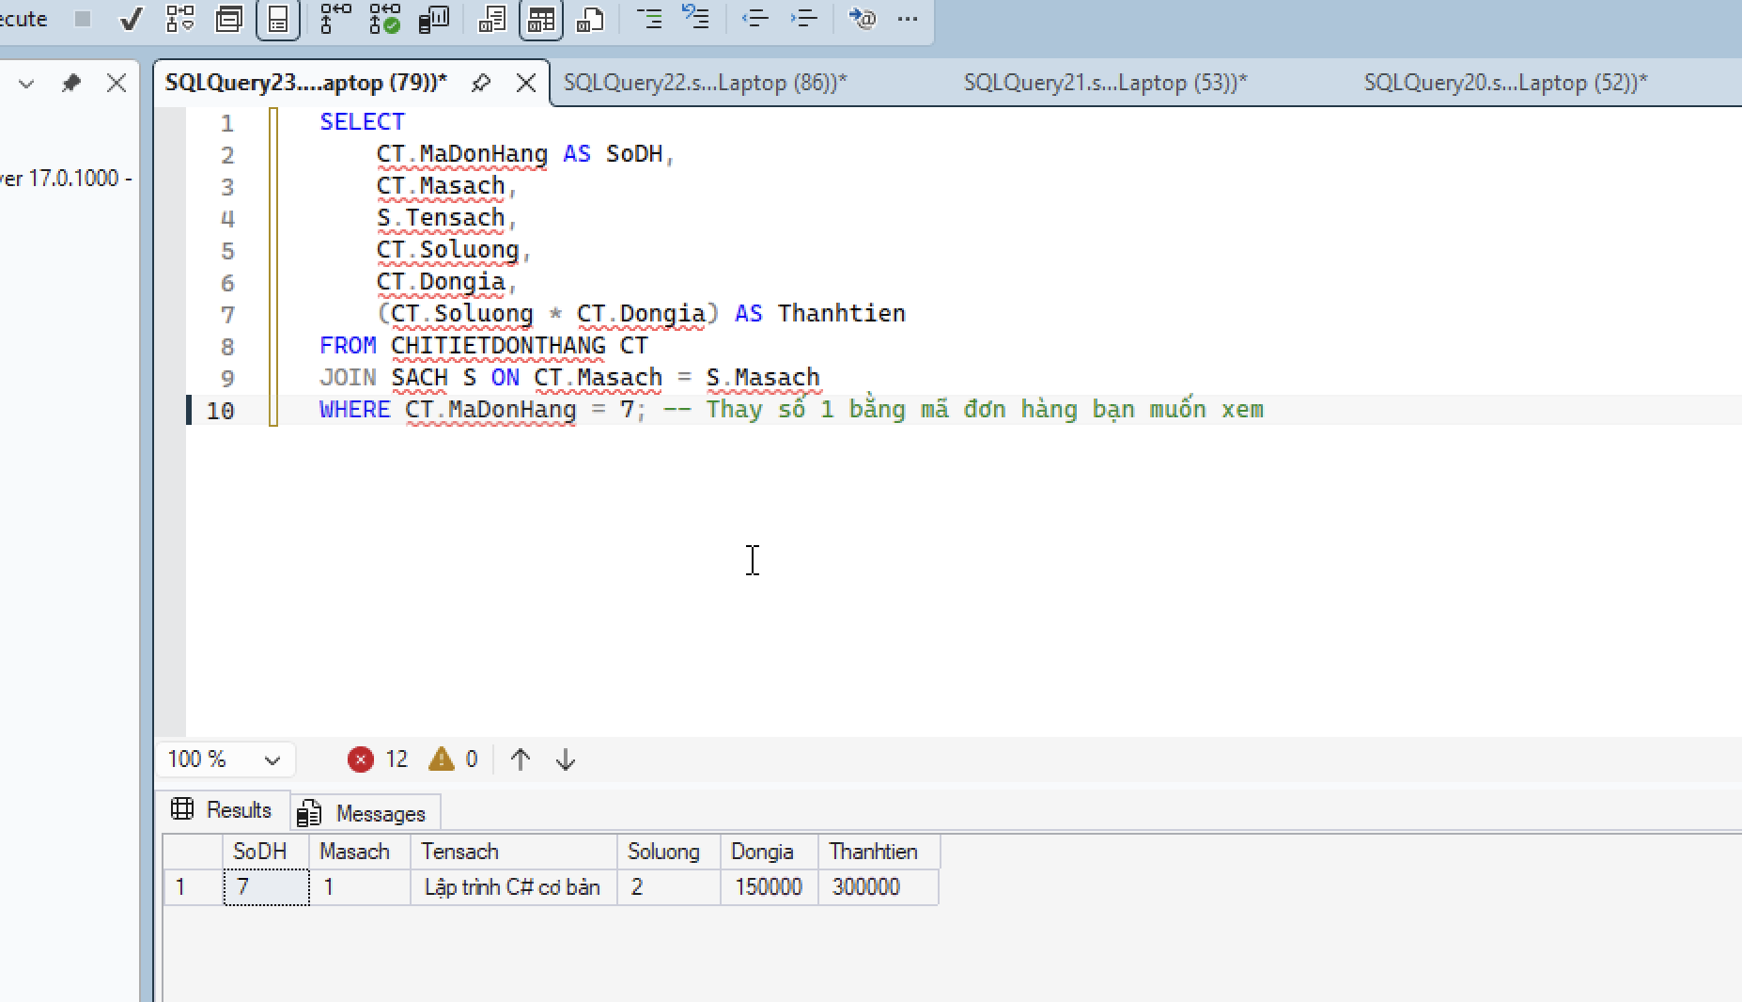

B. KẾT NỐI CSDL VỚI PROJECT VÀ XỬ LÝ MVC

IV. Tạo một Project website: MvcBookStore
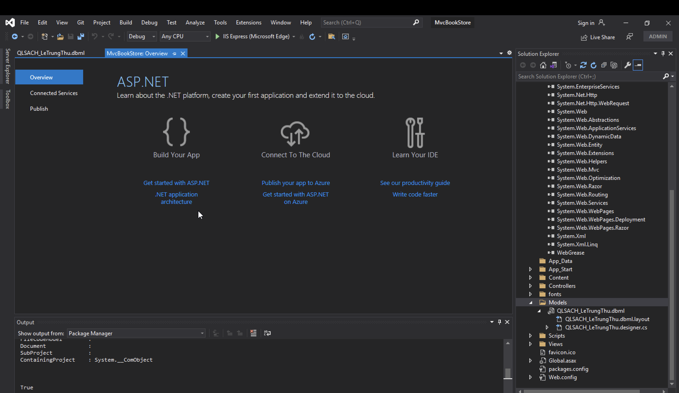

V. Tiến hành kết nối CSDL QLSACH_tensv với Project trên và sử dụng LINQ to SQL
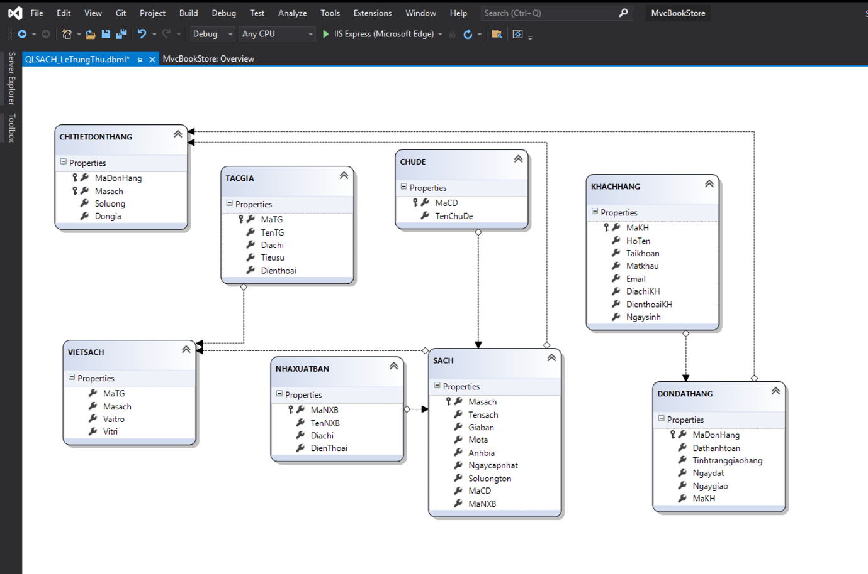

VI. Tạo xử lý Controler, tạo VIEW: THÊM /SỬA/ XÓA cho tất cả các bảng dữ liệu: SACH, TACGIA, CHUDE, NHAXUATBAN, KHACHHANG
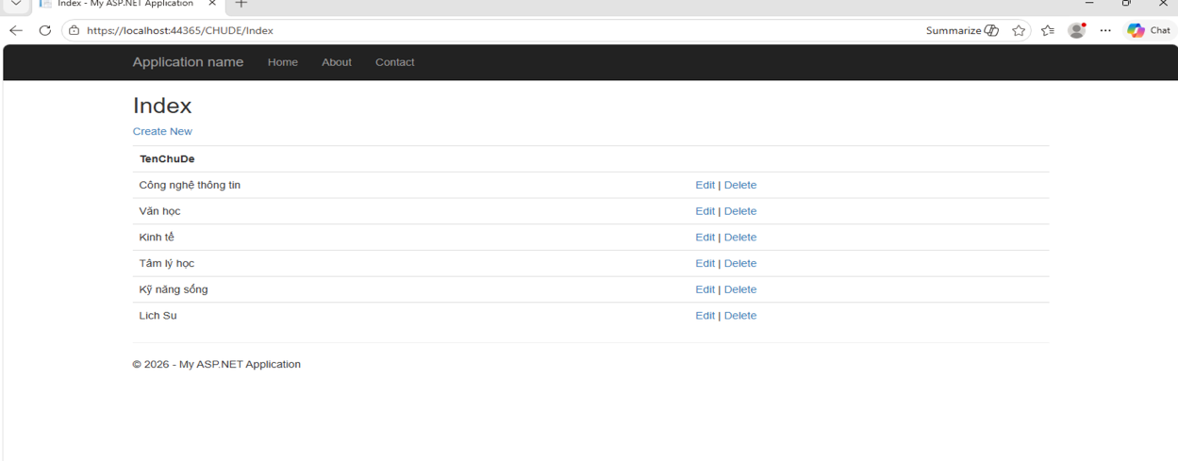
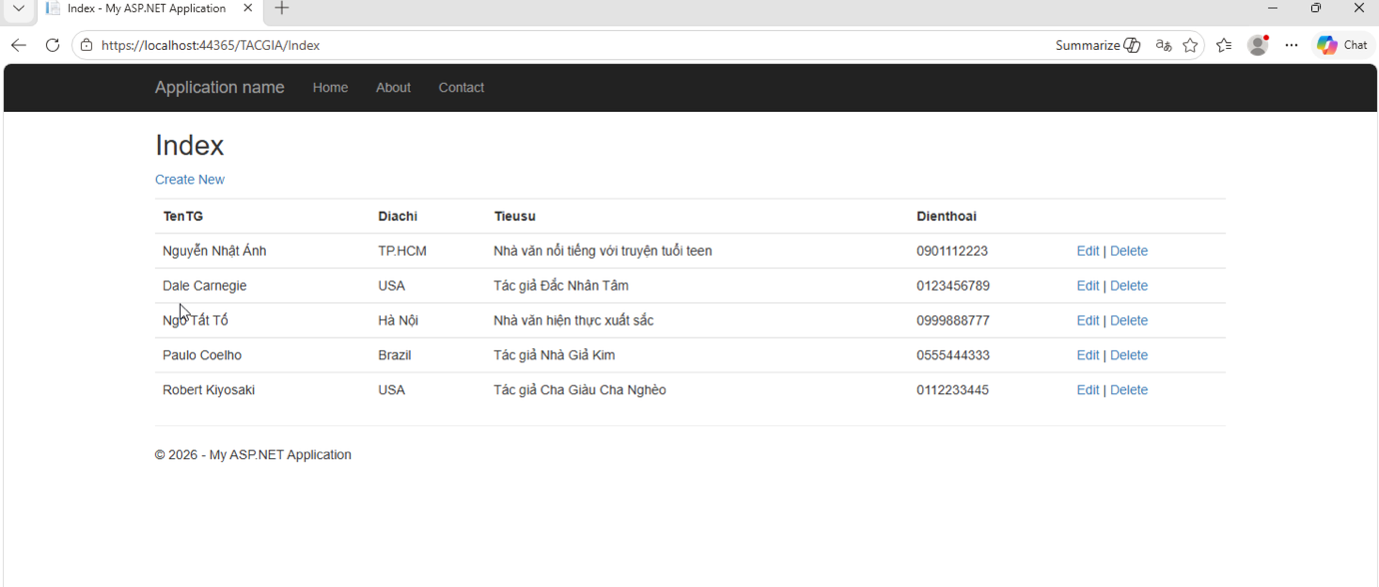
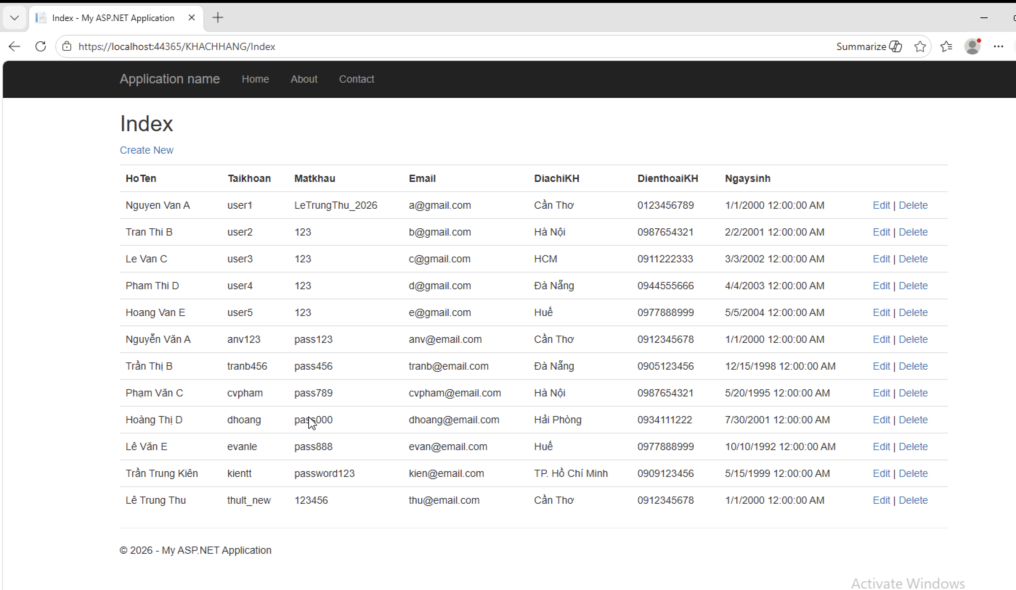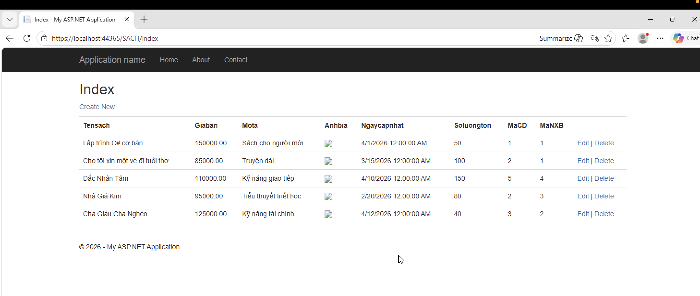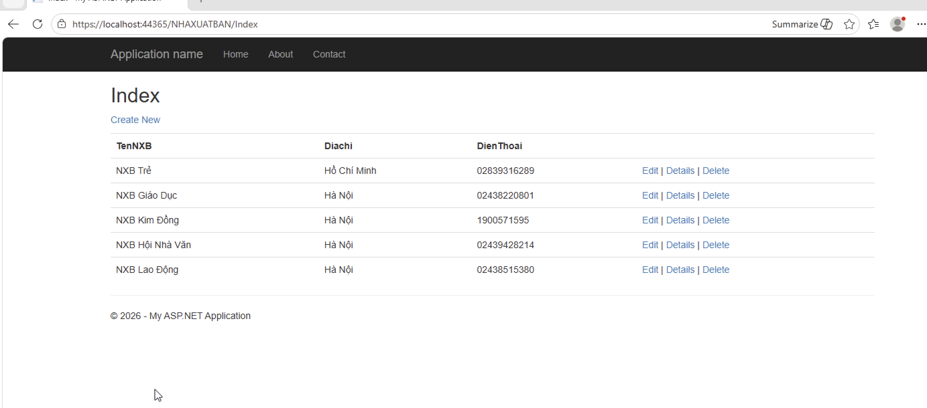

C. TẠO GIAO DIỆN FRONT-END
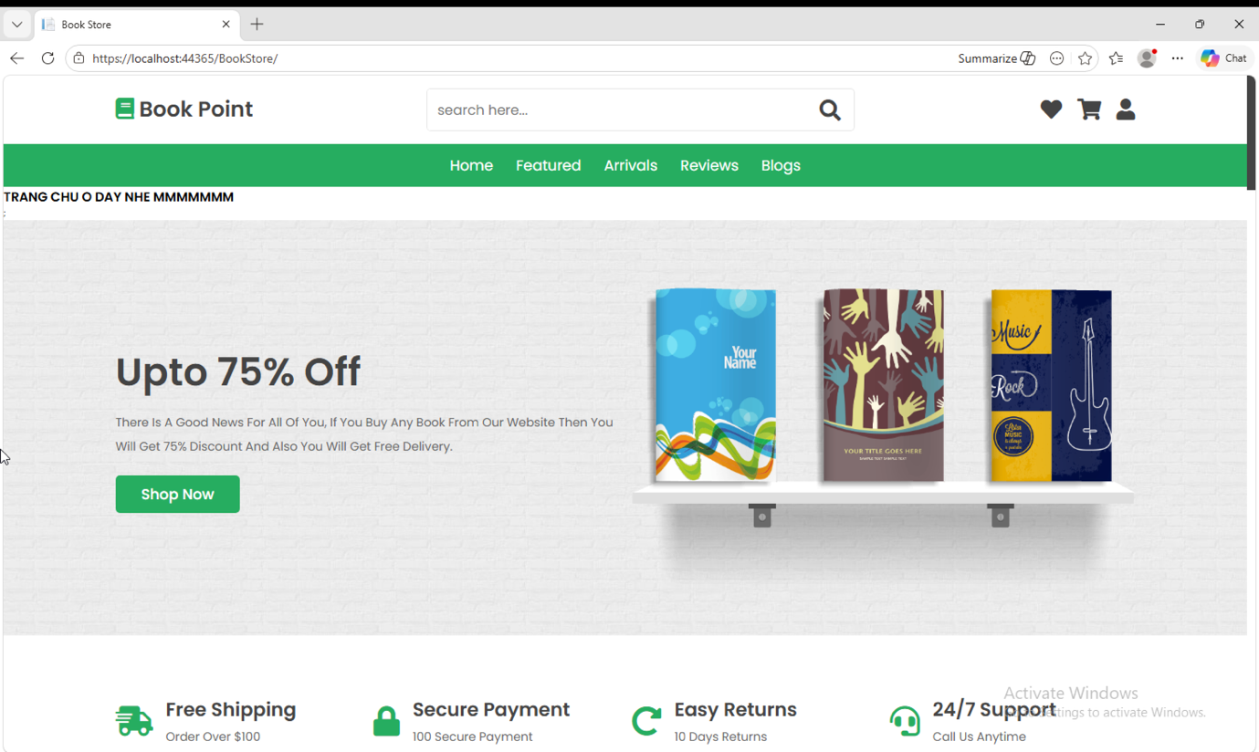
VII. Sinh viên thực hiện tải template theo hướng dẫn file pdf và tạo giao diện cho trang chủ ( sinh viên có thể tìm kiếm và chọn mẫu template cho website của mình:

